Fecha: 08 de marzo de 2013

Boletín de prensa Nº 673

MARATÓNICA SEMANA DEL ALCALDE DE PASTO EN BOGOTÁ

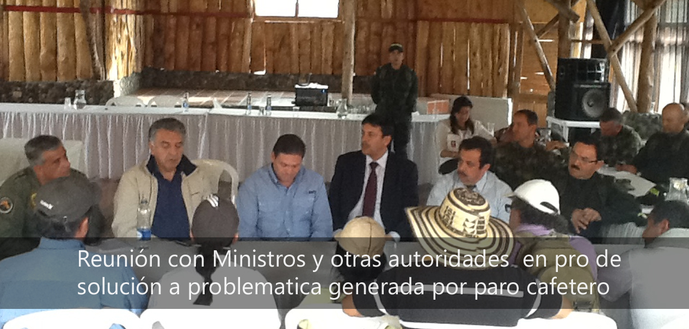

La delicada situación que atravesó la capital de Nariño a raíz del paro cafetero que duró 11 días, fue una de las preocupaciones constantes del Alcalde Harold Guerrero López, lo que lo llevó junto con las autoridades regionales a gestionar ante las diferentes instancias del Gobierno Central, alternativas de solución para minimizar en parte el impacto socio económico de la Región.

Es así como desde el martes, el mandatario local asistió a la reunión con el Ministro de Defensa, Juan Carlos Pinzón para debatir la problemática local y departamental y entablar acciones contundentes que permitieran afrontar la crítica situación. Luego Guerrero López se reunió con alcaldes de los municipios afectados para acordar puntos de solución a la crisis. El miércoles, en reunión con el Vicepresidente de la República, Angelino Garzón, y el Ministro del Interior, Fernando Carrillo, el Alcalde en un trabajo conjunto con el gobernador de Nariño, Raúl Delgado, gestionaron el abastecimiento de combustibles provenientes del Ecuador, previendo la duración del paro.

Una vez levantado el paro después de los acuerdos alcanzados entre el gobierno y los cafeteros, Harold Guerrero quien permaneció siempre al frente de la situación para que la Ciudad vuelva a la normalidad, gestionó con el alcalde de Popayán, agilizar el paso vehicular para que el transporte pueda llegar a Pasto sin incidentes, de la misma manera solicitó a la comunidad mantener la calma mientras el abastecimiento de combustibles y de productos se realice de una manera coordinada y organizada.

ALCALDÍA DE PASTO CUMPLE CON LEY DE CUOTAS PARA LA MUJER Y CONMEMORA SU DÍA INTERNACIONAL

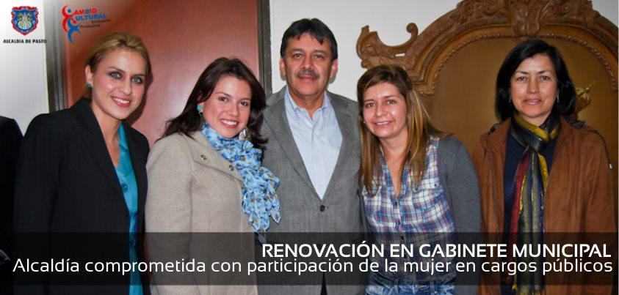

La Administración del Alcalde Harold Guerrero López en desarrollo de la política social del cambio cultural hacia una transformación productiva, viene cumpliendo y fortaleciendo la ley de cuotas que estableció el Gobierno Nacional a través de la ley 581 de 2000, por medio de la cual dispone que el 30 por ciento de los cargos directivos deben ser ejercidos por mujeres.

Es así como diferentes Secretarías, Direcciones, y Oficinas de la Alcaldía de Pasto están a cargo de mujeres que han demostrado, además del profesionalismo, el compromiso de asumir retos para el desarrollo colectivo de la ciudad.

De otra parte, diferentes dependencias de la Administración local conmemoraron el día internacional de la mujer con actividades culturales, pedagógicas y recreativas. Tal es el caso, de la Oficina de Género que realizó capacitación sobre los servicios que ofrece la Entidad para las y los comerciantes de los centros de ventas populares y la Secretaría de Agricultura, que llevó a cabo un homenaje a aquellas que hacen parte del programa mujeres de éxito del corredor oriental.

De igual forma lo hizo la Dirección de Juventud con el evento cultural “la noche de los cunches, encuentro voz de vida”, que consiste en una reunión festiva con la cultura, la música y el baile que se realizó en las instalaciones de Aleph Teatro.

La Secretaría de Agricultura por su parte celebró a 150 mujeres de la zona rural del corredor oriental. Durante la actividad se resaltó la labor de la mujer campesina, quienes con su esfuerzo implementan proyectos en la línea productiva del cuy, floricultura, y hortalizas en beneficio de sus familias y corregimientos.

ALCALDE HAROLD GUERRERO REITERA NORMALIDAD DE ACTIVIDADES

Después de levantarse el paro cafetero que afectó a diferentes sectores socio económicos de Pasto, el Alcalde Harold Guerrero López reiteró a la comunidad el desarrollo normal de las actividades académicas a partir del día lunes 11 de marzo para el sector público y privado, de igual manera, entra a regir con normalidad la medida de pico y placa en la Ciudad.
RESULTADOS DE EVALUACIÓN DE DOCENTES
En cumplimiento del Convenio Interadministrativo número 546 de 2012, suscrito por el Ministerio de Educación Nacional, el Instituto Colombiano para la Evaluación de la Educación y la Universidad Nacional de Colombia, fue publicado el listado de los docentes que obtuvieron un puntaje mayor a 80% en el proceso de evaluación de competencias regulado por el Decreto ley 1278 de 2002.
Para mayor información, diríjase a la página web de la alcaldía www.pasto.gov.co

Pasto Transformación Productiva

María Paula Chavarriaga Rosero
Jefe Oficina de Comunicación Social
Alcaldía de Pasto

